ФЕДЕРАЛЬНОЕ ГОСУДАРСТВЕННОЕ БЮДЖЕТНОЕ ОБРАЗОВАТЕЛЬНОЕ УЧРЕЖДЕНИЕ ВЫСШЕГО ПРОФЕССИОНАЛЬНОГО ОБРАЗОВАНИЯ

«Санкт-Петербургский государственный электротехнический университет «ЛЭТИ» им. В.И.Ульянова (Ленина)»

Кафедра МОЭВМ

ОТЧЕТ
ПО ЛАБОРАТОРНОЙ РАБОТЕ № 2
на тему:
«Перебор с возвратом»
по дисциплине «Построение и анализ алгоритмов»

Выполнил: студент группы №1381
Тарасов К.А

Проверил: Казаков Б.Б.

Санкт-Петербург
2013 г.

Задание

Маршрут коня на шахматной доске размера n на n. Существует ли способ передвижения коня по шахматной доске, такой что конь посещает каждую клетку точно один раз и возвращается в исходную клетку.
Описание алгоритма

В качестве аналога шахматной доски выберем двумерный массив. Как известно, конь может пойти из заданного поля максимум на восемь других полей доски. Если фигура расположена на краю доски, то число возможных ходов уменьшится. Также, если поле для хода уже занято , то конь пойти на него не может.
Алгоритм выбора очередного хода. Последовательно просмотрим возможные варианты ходов их текущего поля. Просмотр возможных полей осуществляется последовательно, начиная с первого варианта. Если очередной рассматриваемый вариант хода возможен (данная клетка располагается в пределах доски и конь на этой клетке еще не был), то производится перемещение фигуры в соответствии с этим вариантом. Если ход невозможен, то просматривается следующий вариант и далее, вплоть до восьмого. Если ни один ход из текущей клетки невозможен, то тур шахматного коня на этом завершается.

Исходная программа
#include <iostream>
#include <cstdio>

using namespace std;

int stepNumber = 0;
const int x_dim = 8;
const int y_dim = 8;
const int dx[8] = {2,1,-1,-2,-2,-1,1,2};
const int dy[8] = {1,2,2,1,-1,-2,-2,-1};
int gameBoard[x_dim][y_dim];

void printBoard()
{
cout<<"Gameboard: "<<endl;
for (int x = 0; x < x_dim; x++)
{
for (int y = 0; y < y_dim; y++)
cout<<((0 == gameBoard[x][y])? '#' : 'K')<<" ";
cout<<endl<<endl;
}
}

void printSteps()
{
cout<<endl;
for (int x = 0; x < x_dim; x++)
{
for (int y = 0; y < y_dim; y++)
cout<<gameBoard[x][y]<<" ";
cout<<endl<<endl;
}
}

bool canMoveTo(int x, int y)
{
if ((x >= 0) && (x < x_dim) && (y >= 0) && (y < y_dim) && (gameBoard[x][y] == 0))
return true;
return false;
}

void process (int x, int y)
{
gameBoard[x][y] = stepNumber++;

printBoard();
for (int i = 0; i < 8; i++)
{
int nx = x + dx[i];
int ny = y + dy[i];

if (canMoveTo(nx, ny))
{
cout<<"current move: ("<<y<<","<<x<<") - ("<<ny<<","<<nx<<")"<<endl;
process(nx, ny);
}
}
}

void main()
{
int x;
int y;
for (x = 0; x < 8; x++)
{
for (y = 0; y < 8; y++)
{
gameBoard[y][x] = 0;
}
}

cout<<"Enter knight coords:"<<endl<<"x:";
cin>>x;
cout<<"y:";
cin>>y;
cout<<endl;
gameBoard[x][y] = 1;

process(x, y);

printSteps();

getchar();
getchar();
}

Результаты выполнения программы
Например для поля 4 на 4

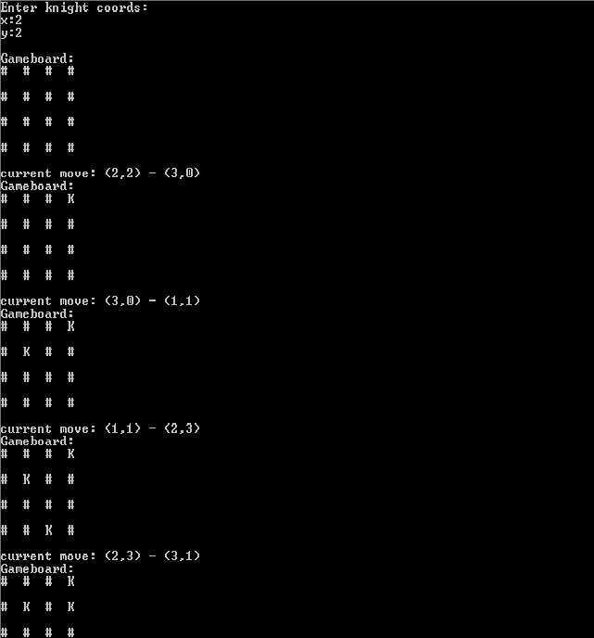
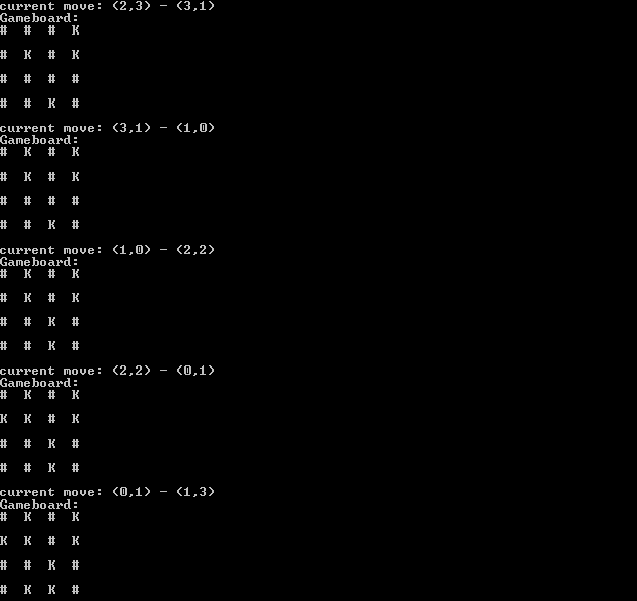

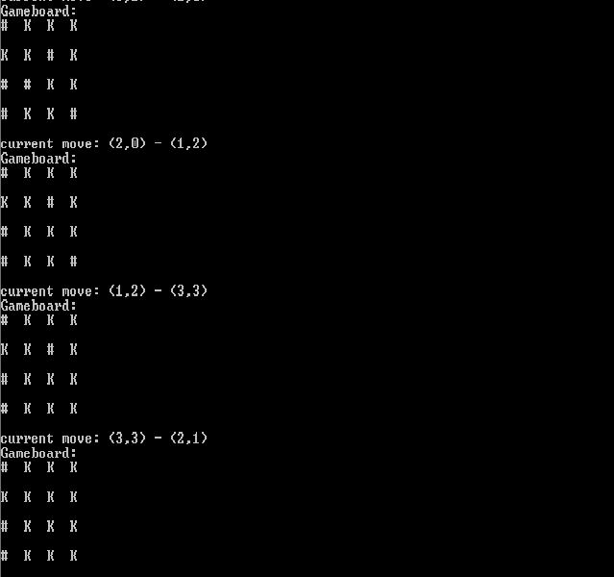

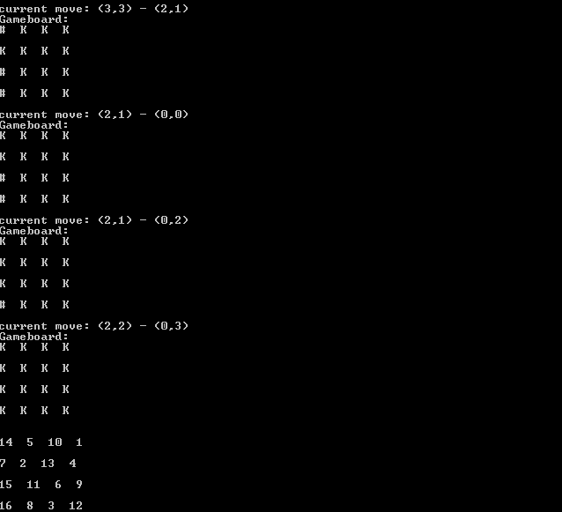
Вывод

В данной лабораторной мы познакомились с методом перебора решений задачи, известным как метод с возвратом.

